**Sistema de filtrado de precios de alimentos e historial (SFPAH)**

**Manual de Usuario**

Versión 1.0

**Lima, abril del 2023**

**Control de Versiones**

| **Fecha** | **Versión** | **Descripción** | **Autor** |
| --- | --- | --- | --- |
| 09/06/23 | 1.0 | Creación del documento | Jocelyn Sotelo Arce |
|  |  |  |  |
|  |  |  |  |

1. **Objetivos**

Establecer los pasos específicos para el registro de los usuarios y la administración de los productos y sus precios a través del Sistema de Filtrado de Productos de Alimentos e Historial, con el fin de promover la interacción permanente con el usuario y las empresas a través de este mecanismo.

1. **Desarrollo de Manual de Usuario**
   1. **Registro en la página Web**
2. Ingresa a la página Web de SFPAH



Logrará visualizar un campo que le permitirá registrarse en caso no cuente con una cuenta actual.

1. En el formulario de registro llenaremos los campos correspondientes (nombre de usuario y contraseña), ambos siendo obligatorios.
2. Se debe revisar la información ingresada en la pantalla, posteriormente dar click en el botón de Crear Cuenta.

Al confirmar la información, la solicitud de registro de la empresa queda almacenada en el sistema con el estado crítico y aparecerá el estado de registro.

* 1. **Ingreso a la página Web**

1. Ingrese sus datos de usuario y contraseña.



1. Se debe revisar la información ingresada en la pantalla, posteriormente dar click en el botón de Iniciar Sesión.

Si los datos ingresados son correctos y existen en la base de datos, la página lo redireccionará a la pantalla principal de la página web.

* 1. **Página principal**

En la parte superior se puede visualizar distintos botones que nos redireccionará a diferentes páginas.

* 1. **Búsqueda de producto**

1. En la página principal seleccionaremos la opción “Buscar Producto” que se encuentra en la parte superior.
2. Esto nos redireccionará a otra página.
3. Ingresamos el dato del producto que deseamos adquirir, una vez seguros presionamos el botón de buscar.
4. En pantalla se mostrará el precio de dicho producto, se ingresa la cantidad que desea adquirir y consecuentemente se presiona el botón de “agregar”.

En la parte inferior de la misma página, se puede visualizar todos los productos agregados.

1. En caso no se esté conforme con ninguno de los productos, se presiona el botón “limpiar”, si quiere eliminar solo algunos de los productos se presiona “quitar”.

Una vez que está todo conforme, se presiona el botón “Buscar tienda” que lo redirecciona a la siguiente pantalla.

* + - 1. **Búsqueda de productos: Mejores tiendas**

1. Se muestran todos los productos, con las tiendas que tienen los mejores precios.
2. Si está de acuerdo con el precio y el supermercado mostrado, solo debe presionar el botón comprar e inmediatamente será redireccionado a la página del supermercado.

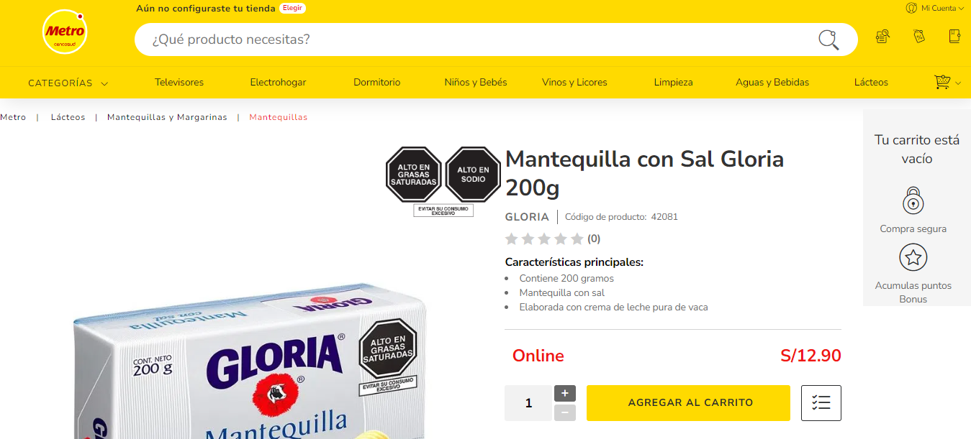

* + - 1. **Reseñas**

1. Si se quiere dejar una sugerencia para mejorar la página, se dirige a la sección de reseñas.

Escribe un comentario, una vez esté seguro de lo que va a publicar, presiona el botón “Publicar”.

* 1. **Salir de página Web**

Para retirarse de la página lo único que debe hacer es presionar el botón “Cerrar Sesión” de la parte superior derecha.